Основные правила гигиены, которые нужно соблюдать. Зачем нужна гигиена?
Кто впервые придумал правила гигиены, неизвестно. В библейские времена они существовали, это видно из Моисеева закона. В нем был прописаны режим питания, личная гигиена и как поступать с больными, чтобы они не заразили других. Но зачем нужна гигиена сегодня, когда всюду стерильно и чисто? Попробуем разобраться.

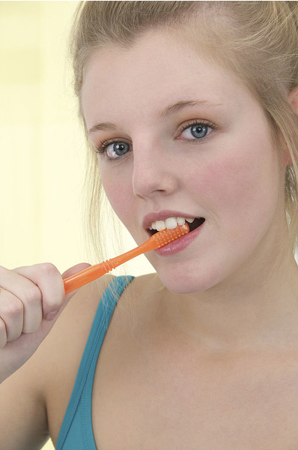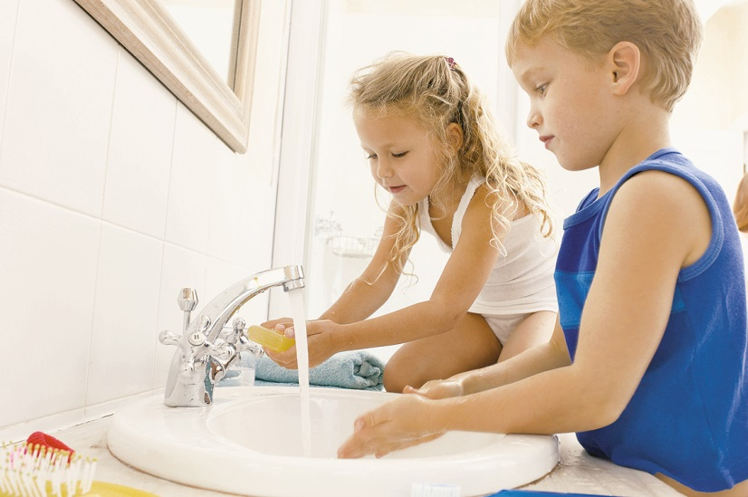

Для чего нужна гигиена?
Поддерживать гигиену должны все и всегда.
Во-первых, она поможет сохранить здоровье. Существует много опасных бактерий, которые могут принести непоправимый вред вашему организму.
Во-вторых, придерживаясь определенных правил, вы будете комфортно себя чувствовать на работе, в транспорте, на различных мероприятиях.
В-третьих, на вопрос, для чего нужна гигиена, можно ответить так: для того чтобы людям приятно было находиться рядом с вами. Согласитесь, находиться в одной компании с человеком, от которого дурно пахнет, не хочется.

Существуют ли правила гигиены, которые обязательны к соблюдению?
Если вы не захотите быть чистым и здоровым, никто не заставит. Для всех остальных существуют определенные правила. Какие они?

Гигиена тела
Кожа – орган, через который наш организм избавляется от ненужных веществ. Как это происходит? Посредством пота. Если за кожей не следить, на ней скоро размножатся бактерии и появится неприятный запах. Избежать этого помогут правила гигиены, которые нужно соблюдать каждый раз:
● ежедневный душ. Если есть возможность, посещайте каждую неделю сауну или баню. Не забывайте о мочалке, мыле, геле для душа;
● волосы мойте по мере необходимости. Правильно подбирайте шампуни, при появлении себореи используйте лечебные средства;
● не забывайте стричь ногти или ухаживать за ними;
● после посещения туалета и перед едой мойте руки;
● обеспечьте правильный уход коже лица. Перед сном снимайте косметику. Для очищения кожи используйте лосьоны, увлажняющие кремы.

Гигиена полости рта
Если соблюдать простые правила гигиены для полости рта, ваш рот будет здоровым, а дыхание свежим:
● используйте ежедневно для ухода за зубами зубную пасту, щетку и зубную нить;
● придерживайтесь сбалансированного питания;
● полощите рот после каждого приема пищи;
● проходите профилактический осмотр;
● при проявлении признаков заболевания десен или зубов поспешите к стоматологу.

Гигиена одежды и спального места
Большую роль играет гигиена одежды и вашей постели. Будьте внимательными к написанному, и вы узнаете, какие правила гигиены нужно соблюдать, чтобы всюду были порядок и чистота:
● нательное белье, носки и колготки меняйте каждый день;
● регулярно стирайте одежду и не пользуйтесь чужими вещами;
● по возможности покупайте вещи из натуральных материалов;
● пользуйтесь только своим полотенцем;
● каждую неделю меняйте постельное белье.
Все советы простые. Придерживайтесь их. Тогда вы будете себя чувствовать комфортно, а людям будет приятно находиться в одной компании с вами.
